Отчет о проведении краевой акции «Уроки для детей и их родителей» в МБОУ ООШ №27
Проведено лекций- 4
«круглых столов» -1
спортивных мероприятий -2
индивидуальных бесед с учащимися, состоящими на учете -0
родительских собраний (конференций)-
публикаций в СМИ-0
выступлений на радио, TV -0

Всего проведено акций и мероприятий (название) | Всего охват в ходе акции учащихся (чел.) | Охват педагогов (чел.) | Охват родителей (чел.) | Межведомственное взаимодействие
 |  |  |  | Наркоконтроль | УВД | КДН и ЗП | Здравоохранение | другие (указать)
Классные часы «Мы о законе, закон о нас»  Беседы: «Незаконный оборот и потребление  наркотических средств и психотропных веществ»,  «Профилактика курения, наркомании, алкоголизма».  Изготовление раздаточной печатной продукции (буклеты, памятки).  Родительские собрания. | 34 | 9 | 23 | 0 | 1 | 0 | 1

Директор МБОУ ООШ №27 ______________ Ромашко М.В.

- Сотрудниками ОПДН проведены лекции по проблемам профилактики безнадзорности, незаконного оборота и потребления наркотиков в детско-подростковой среде.

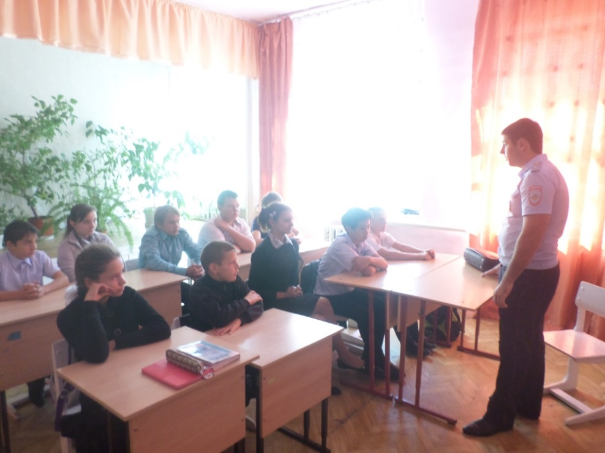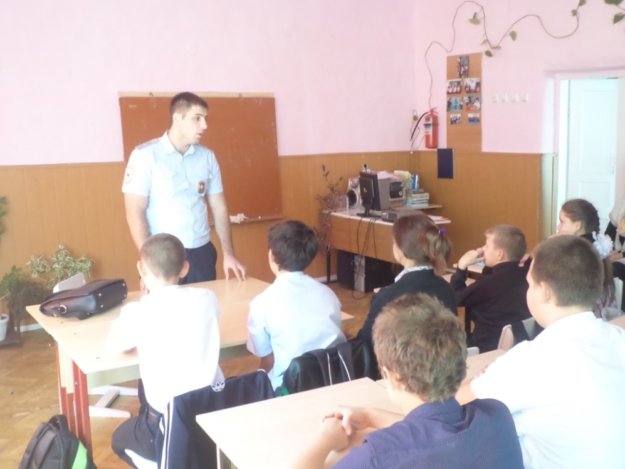

Ответственная по ВР________Ромашко М.Н.

